RESULTADOS DEL REGISTRO ADMINISTRATIVO DE LA INDUSTRIA AUTOMOTRIZ DE VEHÍCULOS LIGEROS CORRESPONDIENTE A DICIEMBRE DE 2020

- En el mercado nacional se vendieron 105 135 vehículos ligeros durante diciembre.
- La producción total de vehículos ligeros en el periodo enero–diciembre de 2020 fue de 3 040 178 unidades.
- El total de exportaciones realizadas durante el periodo enero–diciembre de 2020 fue de 2 681 806 unidades.

El INEGI da a conocer el Registro Administrativo de la Industria Automotriz de Vehículos Ligeros (RAIAVL), información que proviene de 22 empresas afiliadas a la Asociación Mexicana de la Industria Automotriz, A.C. (AMIA), Giant Motors Latinoamérica y Autos Orientales Picacho.

En diciembre se vendieron al público en el mercado interno 105 135 unidades, lo que representa una variación de (-) 19.4% respecto al mismo mes de 2019. En el periodo enero-diciembre de 2020 se comercializaron 949 353 unidades.

La producción total de vehículos ligeros en México, para el periodo enero-diciembre de 2020 es de 3 040 178 unidades, muestra que los camiones ligeros representan el 68.2% del total, mientras que el resto corresponde a la fabricación de automóviles.

Producción de vehículos ligeros
Enero - Diciembre 2020
(Unidades)

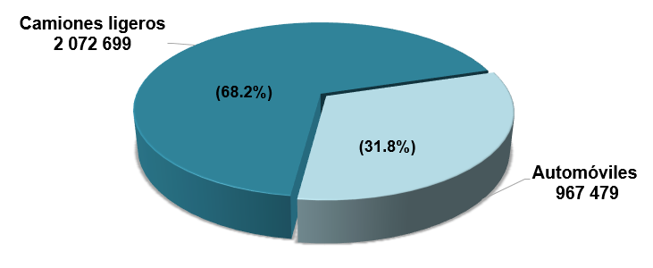
Fuente: INEGI. Registro administrativo de la industria automotriz de vehículos ligeros

En diciembre se exportaron 275 081 vehículos ligeros y para el periodo enero-diciembre de 2020 se reportó un total de 2 681 806 unidades exportadas. En este mismo periodo, se presentó una variación de (-) 20.9% respecto a 2019.

Exportación de vehículos ligeros
Diciembre 2019 – Diciembre 2020
(Unidades)
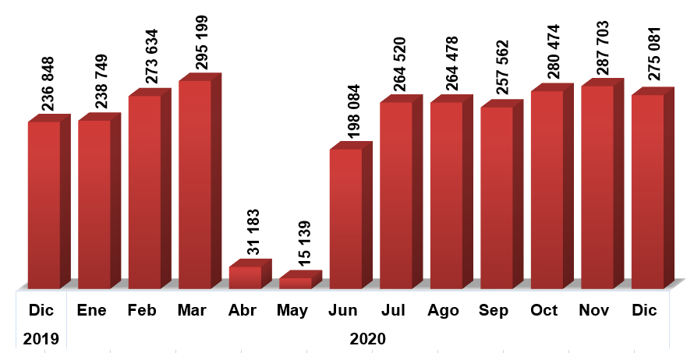

Fuente: INEGI. Registro administrativo de la industria automotriz de vehículos ligeros

La divulgación de información referente a la producción y comercialización de automóviles y camiones ligeros nuevos apoya a los usuarios de los ámbitos público, privado y académico, de manera particular, en la elaboración de políticas en este sector de la economía nacional.

El Registro Administrativo de la Industria Automotriz de Vehículos Ligeros puede ser consultado en: https://www.inegi.org.mx/datosprimarios/iavl/.

Se anexa nota técnica

Para consultas de medios y periodistas contactar a: comunicacionsocial@inegi.org.mx
o llamar al teléfono (55) 52-78-10-00, exts. 1134, 1260 y 1241.

Dirección de Atención a Medios / Dirección General Adjunta de Comunicación

8 de enero de 2021
Reporte Mensual
Registro administrativo de la industria automotriz de vehículos ligeros

El INEGI da a conocer los registros administrativos de la Industria Automotriz de vehículos ligeros que se desarrolla en el país, provenientes de 22 empresas afiliadas a la Asociación Mexicana de la Industria Automotriz, A.C. (AMIA), Giant Motors Latinoamérica y Autos Orientales Picacho, como son las ventas al público en el mercado interno, producción y exportaciones para el mes de diciembre de 2020.  VENTAS AL PÚBLICO ^{1/} EN EL MERCADO INTERNO DE VEHÍCULOS LIGEROS  (Unidades)  Diciembre 2019 130,460 Ene-Dic 2019 1,317,931  Diciembre 2020 105,135 Ene-Dic 2020 949,353  Variación % (-) 19.41 Variación % (-) 27.97  Diferencia (-) 25,325 Diferencia (-) 368,578  ^{1/} Incluye la venta al público de vehículos fabricados en México más los vehículos importados.  Fuente: INEGI. Registro administrativo de la industria automotriz de vehículos ligeros.  VENTAS AL PÚBLICO ^{1/} EN EL MERCADO INTERNO DE VEHÍCULOS LIGEROS  (Unidades)  Marca Diciembre Enero-Diciembre  2019 2020 Var. % 2019 2020 Var. %  Total 130,460 105,135 (-) 19.41 1,317,931 949,353 (-) 27.97  Afiliadas 129,707 104,451 (-) 19.47 1,309,992 943,538 (-) 27.97  Acura 149 120 (-) 19.5 1,809 1,014 (-) 43.9  Audi 1,456 1,277 (-) 12.3 12,309 9,834 (-) 20.1  Bentley 3 2 (-) 33.3 13 10 (-) 23.1  BMW Group ^{a/} 1,937 1,025 (-) 47.1 23,645 15,112 (-) 36.1  FCA México ^{b/} 5,629 6,584 17.0 63,524 49,106 (-) 22.7  Ford Motor 4,758 3,945 (-) 17.1 57,563 37,162 (-) 35.4  General Motors 23,997 17,560 (-) 26.8 211,987 150,256 (-) 29.1  Honda 6,669 4,766 (-) 28.5 72,987 47,982 (-) 34.3  Hyundai 4,657 3,348 (-) 28.1 45,607 32,231 (-) 29.3  Infiniti 106 65 (-) 38.7 1,402 787 (-) 43.9  Isuzu 202 109 (-) 46.0 1,938 964 (-) 50.3  Jaguar 17 7 (-) 58.8 303 100 (-) 67.0  KIA 8,319 7,641 (-) 8.2 95,539 73,620 (-) 22.9  Land Rover 157 126 (-) 19.7 1,483 925 (-) 37.6  Lincoln 197 105 (-) 46.7 1,694 970 (-) 42.7  Mazda 5,906 4,843 (-) 18.0 60,081 46,117 (-) 23.2  Mercedes Benz 2,020 1,886 (-) 6.6 20,572 14,788 (-) 28.1  Mitsubishi ^{c/} 1,583 1,113 (-) 29.7 15,738 10,447 (-) 33.6  Nissan 26,271 21,362 (-) 18.7 268,156 194,427 (-) 27.5  Peugeot 823 1,086 32.0 10,801 9,637 (-) 10.8  Porsche 137 127 (-) 7.3 1,406 1,269 (-) 9.7  Renault 3,631 2,560 (-) 29.5 32,890 25,516 (-) 22.4  SEAT 2,016 1,474 (-) 26.9 24,314 15,032 (-) 38.2  Smart 0 0 n.c. 30 0 (-) 100.0  Subaru 136 180 32.4 1,287 1,444 12.2  Suzuki 2,752 3,166 15.0 31,211 25,975 (-) 16.8  Toyota 11,321 8,395 (-) 25.8 105,663 76,577 (-) 27.5  Volkswagen 14,607 11,257 (-) 22.9 143,649 99,750 (-) 30.6  Volvo 251 322 28.3 2,391 2,486 4.0  No afiliadas 753 684 (-) 9.16 7,939 5,815 (-) 26.75  BAIC 220 154 (-) 30.0 3,230 1,544 (-) 52.2  JAC 533 530 (-) 0.6 4,709 4,271 (-) 9.3  ^{1/} Incluye la venta al público de vehículos fabricados en México más los vehículos importados.  ^{a/} BMW Group incluye los datos de las marcas BMW y Mini.  ^{b/} FCA México incluye los datos de las marcas Alfa Romeo, Chrysler y Fiat.  ^{c/} Incluye las ventas realizadas por FCA México.  n.c. No calculable.  Fuente: INEGI. Registro administrativo de la industria automotriz de vehículos ligeros. | PRODUCCIÓN TOTAL DE VEHÍCULOS LIGEROS  (Unidades)  Diciembre 2019 214,723 Ene-Dic 2019 3,811,068  Diciembre 2020 254,251 Ene-Dic 2020 3,040,178  Variación % 18.41 Variación % (-) 20.23  Diferencia 39,528 Diferencia (-) 770,890  Fuente: INEGI. Registro administrativo de la industria automotriz de vehículos ligeros.  PRODUCCIÓN TOTAL DE VEHÍCULOS LIGEROS  (Unidades)  Marca Diciembre Enero-Diciembre  2019 2020 Var. % 2019 2020 Var. %  Total 214,723 254,251 18.41 3,811,068 3,040,178 (-) 20.23  Afiliadas 214,271 253,875 18.48 3,806,321 3,036,396 (-) 20.23  Audi 3,488 13,287 280.9 156,661 123,955 (-) 20.9  BMW Group ^{a/} 2,631 5,014 90.6 24,755 55,832 125.5  FCA México ^{b/} 21,418 39,601 84.9 560,141 442,107 (-) 21.1  Ford Motor 16,311 10,577 (-) 35.2 249,605 136,067 (-) 45.5  General Motors 54,255 49,032 (-) 9.6 864,143 728,768 (-) 15.7  Honda 9,380 10,862 15.8 204,414 128,568 (-) 37.1  KIA 17,700 18,646 5.3 286,600 206,800 (-) 27.8  Mazda 10,779 10,829 0.5 91,830 138,855 51.2  Mercedes Benz 5,904 7,765 31.5 59,336 85,392 43.9  Nissan 30,544 47,367 55.1 672,700 521,730 (-) 22.4  Toyota 12,449 16,507 32.6 192,722 169,350 (-) 12.1  Volkswagen 29,412 24,388 (-) 17.1 443,414 298,972 (-) 32.6  No afiliadas 452 376 (-) 16.81 4,747 3,782 (-) 20.33  JAC 452 376 (-) 16.8 4,747 3,782 (-) 20.3  a/ BMW Group reporta información a partir de abril 2019.  ^{b/} FCA México incluye los datos de las marcas Chrysler y Fiat.  Fuente: INEGI. Registro administrativo de la industria automotriz de vehículos ligeros.  EXPORTACIÓN DE VEHÍCULOS LIGEROS  (Unidades)  Diciembre 2019 236,848 Ene-Dic 2019 3,388,305  Diciembre 2020 275,081 Ene-Dic 2020 2,681,806  Variación % 16.14 Variación % (-) 20.85  Diferencia 38,233 Diferencia (-) 706,499  Fuente: INEGI. Registro administrativo de la industria automotriz de vehículos ligeros.  EXPORTACIÓN DE VEHÍCULOS LIGEROS  (Unidades)  Marca Diciembre Enero-Diciembre  2019 2020 Var. % 2019 2020 Var. %  Total 236,848 275,081 16.14 3,388,305 2,681,806 (-) 20.85  Audi 9,060 13,723 51.5 156,127 121,090 (-) 22.4  BMW Group ^{a/} 4,035 6,842 69.6 23,449 53,840 129.6  FCA México ^{b/} 45,694 43,347 (-) 5.1 554,225 423,637 (-) 23.6  Ford Motor 18,966 9,738 (-) 48.7 251,454 130,750 (-) 48.0  General Motors 49,915 62,695 25.6 827,843 682,217 (-) 17.6  Honda 9,028 9,488 5.1 179,174 119,391 (-) 33.4  KIA 16,184 14,969 (-) 7.5 220,587 161,377 (-) 26.8  Mazda 13,891 12,835 (-) 7.6 70,889 118,791 67.6  Mercedes Benz 7,621 14,269 87.2 54,719 90,686 65.7  Nissan 20,704 39,915 92.8 442,248 341,128 (-) 22.9  Toyota 11,964 16,621 38.9 191,669 161,431 (-) 15.8  Volkswagen 29,786 30,639 2.9 415,921 277,468 (-) 33.3  ^{a/} BMW Group reporta información a partir de abril 2019.  ^{b/} FCA México incluye los datos de las marcas Chrysler y Fiat.  Fuente: INEGI. Registro administrativo de la industria automotriz de vehículos ligeros.  Información más amplia sobre los resultados publicados en este reporte puede obtenerse en la página del Instituto en Internet: https://www.inegi.org.mx/datosprimarios/iavl/

